Duygu Termometresi
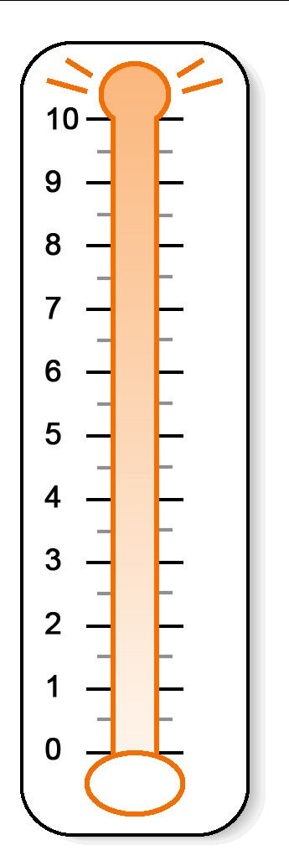
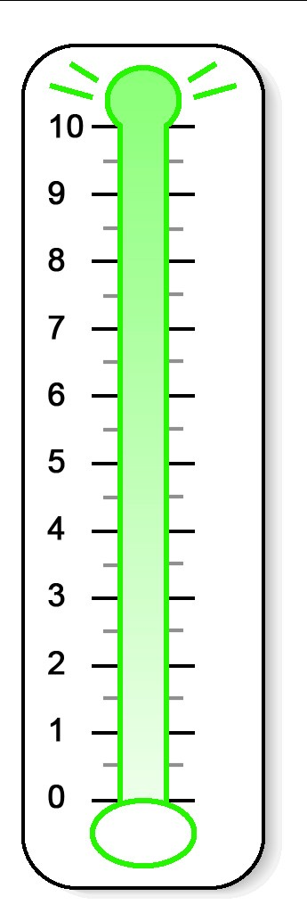
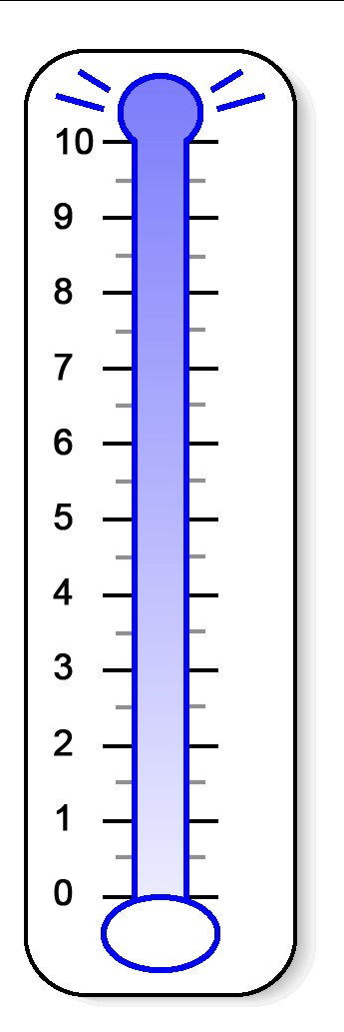
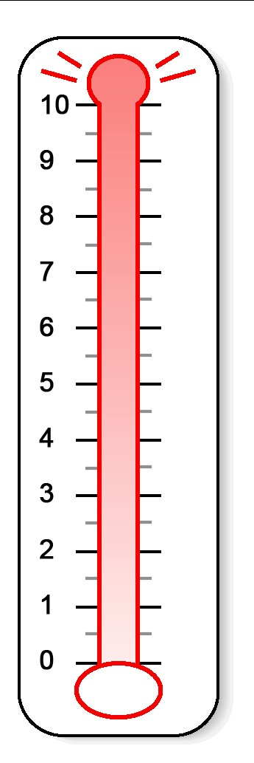
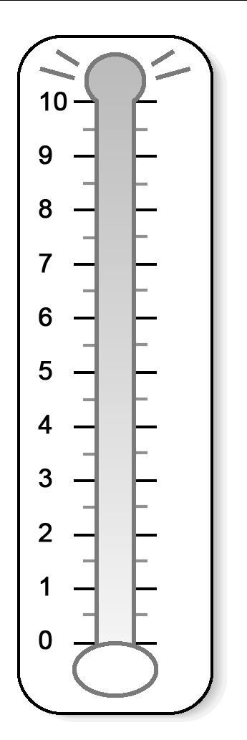
Açıklamalar: Bugünü de dahil ederek geçen hafta içerisinde duygusal olarak ne kadar üzgün olduğunuzu en iyi açıklayan rakamı (0-10) aşağıda belirtilen ilk dört sütunda işaretleyin. Lütfen son sütunda bu problemleriniz için ne kadar yardıma ihtiyacınız olduğunu belirtin.

1. Üzüntü 2. Kaygı 3. Depresyon 4. Öfke 5. Yardım İhtiyacı

Aşırı

Hiç
Aşırı

Kendim yönetebilirim

Hâlihazırda bu problemler için yardım
Gerek Görmüyorum ⃝

EVET ⃝ HAYIR ⃝

alıyor musunuz?

Ozan Bahcivan & Asli Eyrenci (2018)
Bu problemler için daha fazla yardım ister misiniz? Hayır ⃝ Evet ⃝

Alex J Mitchell © 2013

